Московский государственный технический университет им. Н.Э. Баумана

Факультет «Информатика и системы управления»

Кафедра «Системы обработки информации и управления»



**Отчет**

**Лабораторная работа № 1**

**По курсу «Сети и телекоммуникации»**

**«Проектирование и анализ локальных вычислительных сетей в пакете NetCracker. Сети Ethernet. Сетевое оборудование»**

**ИСПОЛНИТЕЛЬ:**

Группа ИУ5-55Б

_Петров И.А.

"24"_октября__2021 г.

**ПРЕПОДАВАТЕЛЬ:**

___Канев А.И.____

"__"__________2021 г.

Москва 2021

**Цель работы:**

Закрепление теоретических знаний в области конструирования и исследования характеристик сетей ЭВМ. Изучение программы Net Cracker Professional 4.1, а также приобретение практических навыков проектирования и моделирования работы сети, а также оценки принятых проектных решений.

**Задание:**

Построить ЛВС следующей топологии: 5 персональных компьютеров (PC) и сервер образуют сегмент 10BASE-T. Другие пять компьютеров объединены в сегмент по технологии 10BASE-5, оба сегмента соединены мостом. Сервер может обслуживать клиентов базы данных, CAD/CAM-приложений и предоставлять FTP доступ к файлам. Рабочие станции сегмента 10BASE-T являются клиентами CAD/CAM приложений, рабочие станции сегмента 10BASE-5 являются клиентами базы данных. Кроме этого, все рабочие станции обращаются на сервер за файлами по FTP, а внутри каждого сегмента взаимодействуют друг с другом по трафику Small office peer-to-peer.

Размер ответа сервера на запрос (Reply Size) рассчитывается по

нормальному закону. Мат. ожидание - 1000, дисперсия - 800, размер в байтах. Задержка ответа на запрос (Replay Delay) рассчитывается по экспоненциальному закону, мат. ожидание - 5, время в секундах. Вывести статистику: для сервера - текущую нагрузку (current workload) и количество полученных пакетов; для сегмента 10BASE-5 - процент использования (average utilization).

**Ход работы:**

c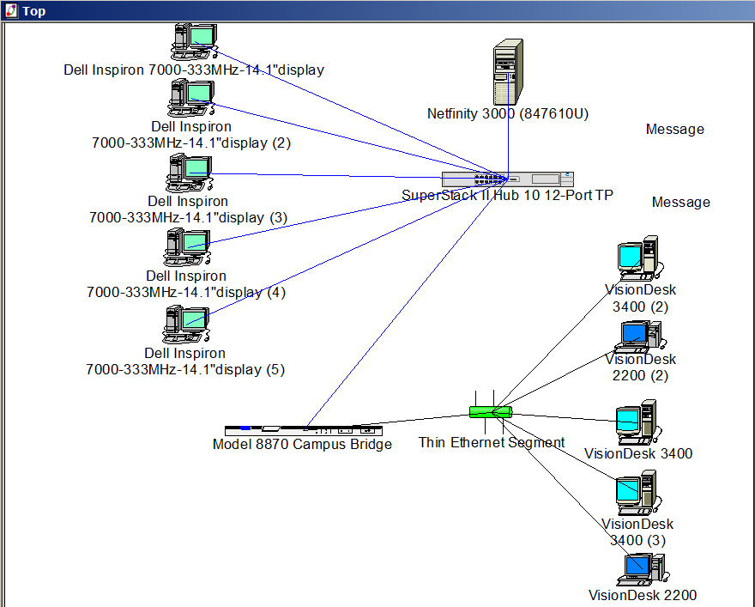

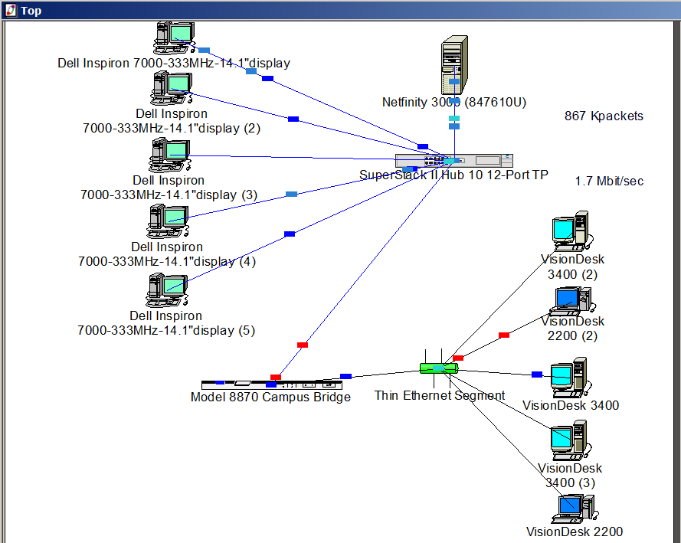

**Вывод:**

В соответствии с заданием лабораторной работы была построена модель сети. Была проверена ее работоспособность и соответствие поставленным условиям. Была выведена статистика для сервера и для сегмента 10BASE-5.